**Documentación Proyecto**

**NRC:** 1221

**Equipo No.** 49-10

**Integrantes:**

* *Jose Polo Garcia*
* *Ricardo Peña*
* *Juan Cuervo Cárdenas*
* *Sergio Flórez Acosta*
* *Daniel Gallego Betancur*

# 

# Casos de uso

## inició DE SESIÓN

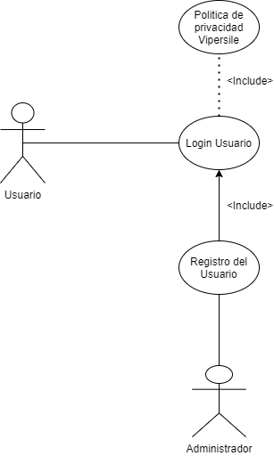

*En el caso de uso de Iniciar Sesión para que el usuario pueda iniciar sesión depende del administrador en la creación de su usuario.*

## Opciones del administrador

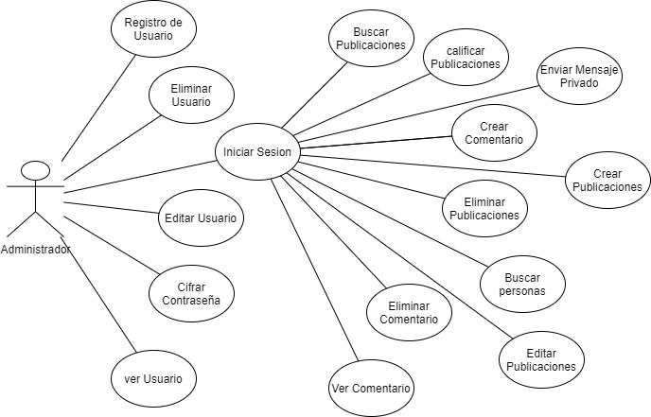

## 

## OPCIONES DEL SUPER ADMINISTRADOR

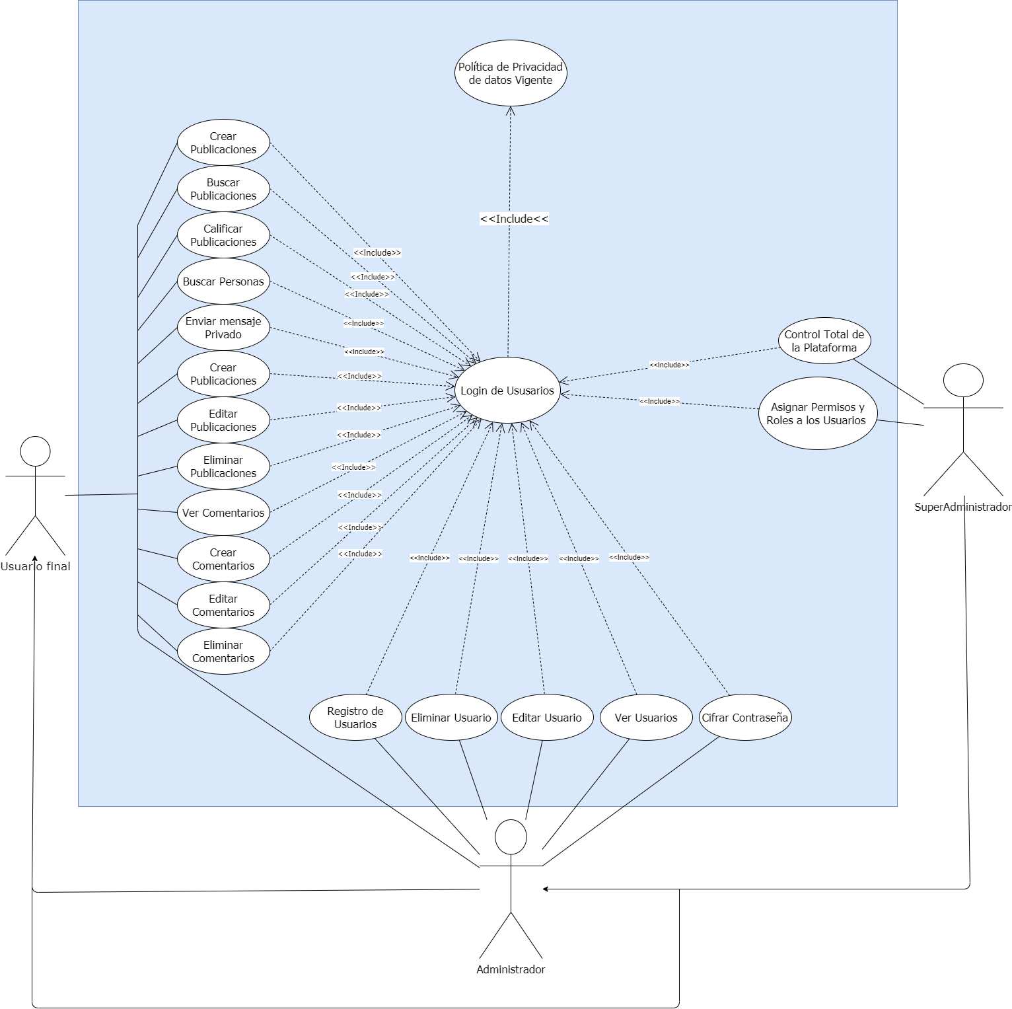

*posee el control total de la aplicación, asigna roles a los usuario y verifica que el estado de todos los usuarios se ejecute con normalidad.*

# Diagrama de Clases

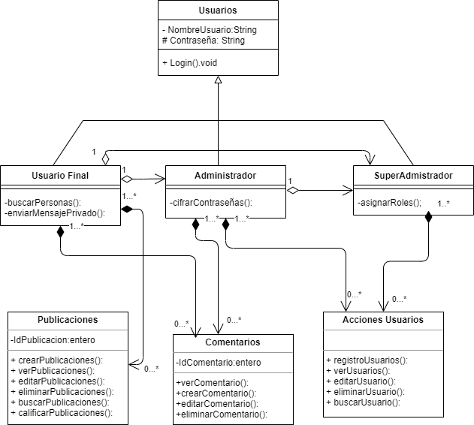

# Mapa de Navegabilidad

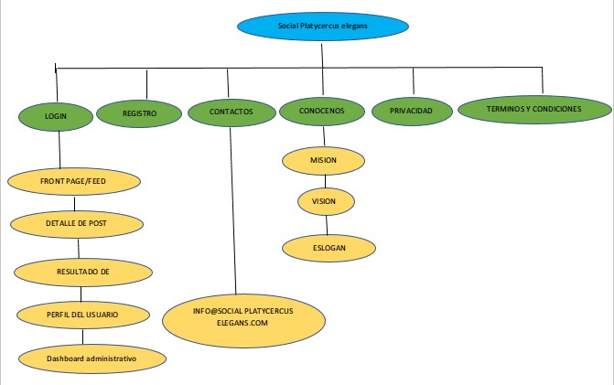

# 

# 

# 

# 

# 

# 

# 

# 

# Mockups

## Página de login

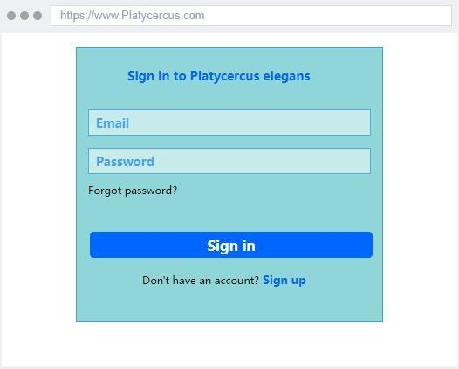

## Página de registro

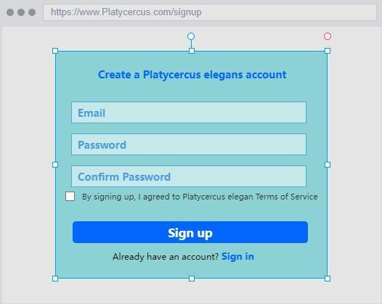

## Dashboard administrativo

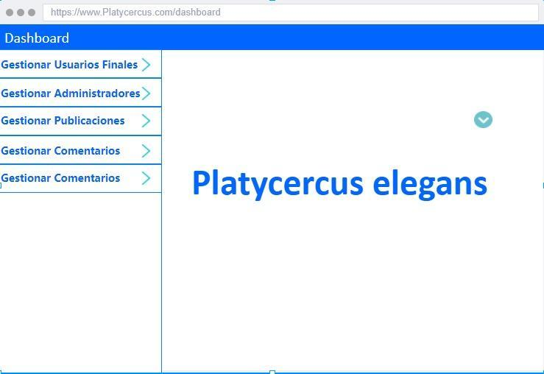

## Página de front page/feed

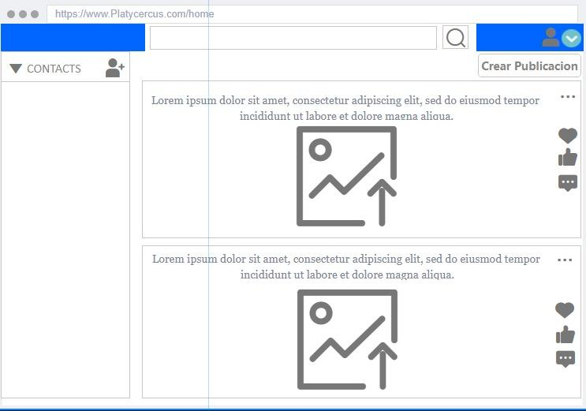

## Página detalle de post

## 

## Página resultado de búsquedas

## 

## Página de perfil del usuario

